الجمهورية العربية السورية

وزارة التربية

المركز الوطني للمتميزين

حلقة بحث في مادة التربية الإسلامية بعنوان:

الرحلة الروحانية المقدسة 

تقديم الطالبة :رهام سلمان للعام الدراسي:2014-2015 بإشراف المدرس:حسان عسيلي

المقدمة

لطالما كانت مرضاة الله هي الهدف الأسمى والأنبل الذي يسعى إليه كل مسلم ولطالما تعددت السبل والطرق التي فتحها الله لنا لنيل الثواب والأجر. ولكن عمل واحد هو من يكافئ صاحبه بثواب من عند الله لا يفوقه ثواب عمل واحد هو من يغفر للإنسان كل ما ارتكبه من الذنوب والخطايا في الماضي قبل أداء هذا العمل فما من عمل عظيم يكون هذا؟؟؟ نعم إنه الحج. الحج الذي جعله الله أحد الأركان الخمسة في الإسلام نظراً لفضله وثوابه ومشقة أداءه من سفر ونفقات وغيرها. والحاج عند الله عز وجل لا كغيره من الناس فالحج عنده تعالى ميزان للتفاضل فما فضل الحاج وثوابه كمثله من البشر. وكما جعل الله للحج ثوابا عظيما في الآخرة كذلك لم يقطع فائدته عن الدنيا فالحج من أكبر المعلمين للمساواة والاتحاد ذلك عندما يتساوى ويتحد الحجاج في اللباس والمشقة والهدف الواحد. فكيف السبيل لأداء هذه الفريضة؟ وهل من شروط لأدائها؟ وما الواجبات التي يجب إتباعها وعدم الإخلال بقواعدها؟؟ وهل للحج أيضا فوائد على نفوس البشر وصحتهم؟؟

* تعريف الحج:

لغة ً: القدوم والقصد، والمقصود: القصد إلى بيت الله الحرام(الكعبة) لأداء مناسك هذه الفريضة وشعائرها.

شرعًا: قصْد البيت الحرام والمشاعر العِظام وإتيانها، في وقتٍ مخصوص، على وجهٍ مخصوص.

وهو الصفة المعلومة في الشَّرع من: الإحرام، والتلبية، والوقوف بعرفة، والطَّواف بالبيت، والسَّعي بين الصفا والمروة، والوقوف بالمشاعر ورمْي الجمرات وما يتبع ذلك من الأفعال المشروعة فيه، فإنَّ ذلك كلَّه من تمام قصْد البيت.

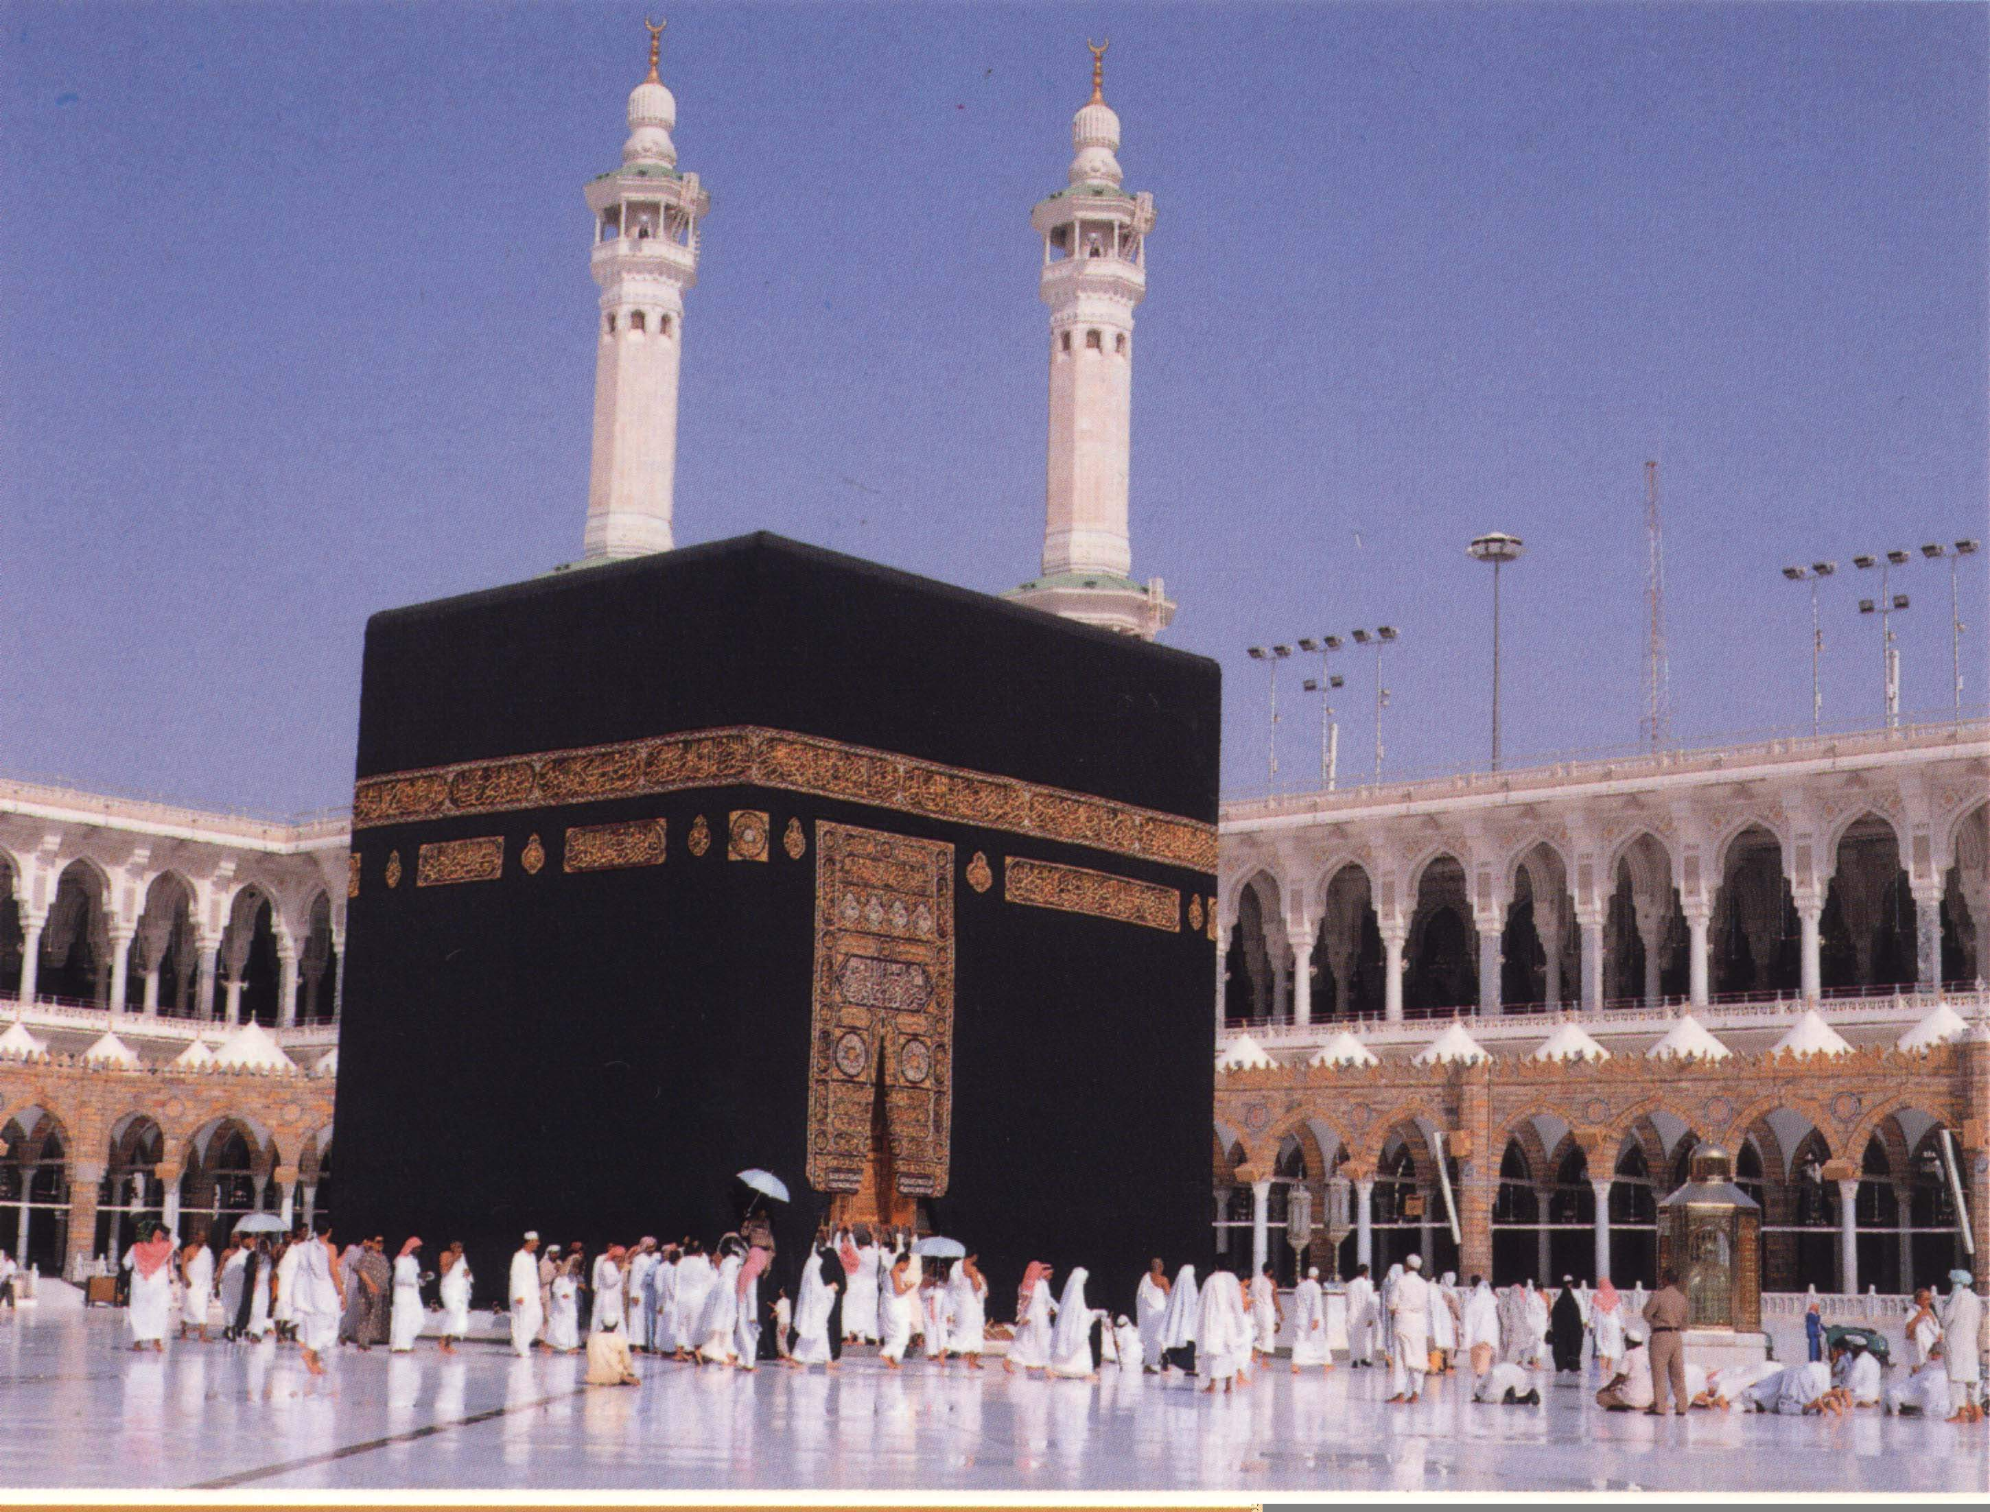=

* حُكم الحج:

الحج أحدُ أركان الإسلام، ومَبانيه العِظام، وهو خاصَّة هذا الدِّين الحنيف، وسرُّ التوحيد، فرَضَه الله على أهل الإسلام بقوله سبحانه: ﴿ وَلِلَّهِ عَلَى النَّاسِ حِجُّ الْبَيْتِ مَنِ اسْتَطَاعَ إِلَيْهِ سَبِيلاً وَمَنْ كَفَرَ فَإِنَّ اللَّهَ غَنِيٌّ عَنِ الْعَالَمِينَ ﴾ [آل عمران: 97].

وفي حديث جبريل في رواية عمر - رضِي الله عنه - عند مسلمٍ، أنَّه قال للنبيِّ - صلَّى الله عليه وسلَّم -: ما الإسلام؟ قال: ((أنْ تشهد أن لا إلهَ إلا الله، وأنَّ محمدًا رسول الله، وتقيم الصلاة، وتُؤتي الزكاة، وتصومَ رمضان، وتحجَّ البيت إنِ استطعتَ إليه سبيلاً))[2].

والحج واجبٌ على المسلم لمرّة واحدة أثناء عمره، والأدلّة على ذلك من السنة: حديث أبي هريرة رضي الله عنه أن رسول الله صلّى الله عليه وسلّم قال: (يا أيّها النّاس إنّ الله قد فرض عليكم الحجّ فحجّوا) رواه مسلم .

* شروط وجوب الحج:

1.الإسلام: فلا يجب على الكافر؛ لأنّ العبادات لا تجب إلّا على المسلم .

2.العقل: فلا يجب على المجنون؛ لأنّ الله رفع القلم عنه كما في حديث علي رضي الله عنه أن رسول الله صلّى الله عليه وسلم قال: { رفع القلم عن ثلاثة: النّائم حتى يستيقظ، والصّبي حتّى يحتلم، والمجنون حتى يفيق }.

3.البلوغ: فلا يجب على الصّغير الّذي لم يبلغ؛ لأنّ الله قد رفع القلم عنه لحديث علي رضي الله عنه السّابق.

4.الحريّة: فلا يجب على عبد مملوك؛ لأنّه لا يستطيع دفع تكاليفه، وهو مشغول في خدمة سيّده.

5.الاستطاعة: لقول الله تعالى : ) وَلِلّهِ عَلَى النَّاسِ حِجُّ الْبَيْتِ مَنِ اسْتَطَاعَ إِلَيْهِ سَبِيلاً(، والمقصود بالاستطاعة بالبدن والمال، ومن الاستطاعة وجود المحرم للمرأة ، لحديث ابن عباس رضي الله عنهما أن رسول الله صلى الله عليه وسلم قال: { لا تسافر امرأة إلا مع

ذي محرم } متّفق عليه.

6.المواقيت :

المواقيت الزمنية: وهي أشهر الحج؛ شوّال، وذو القعدة، وذو الحجّة، لقول الله تعالى: "الْحَجُّ أَشْهُرٌ مَّعْلُومَاتٌ" .

المواقيت المكانيّة: وهي الّتي جاءت في حديث ابن عبّاس

* ذو الحليفة: ويسمّى الآن آبار علي، الجحفة: ويحرم الناس الآن من رابغ ، وفرن: ويسمى الآن السّيل الكبير، ويلملم: ويحرم النّاس اليوم من السعديّة .

رضي الله عنهما: { وقّت رسول الله صلى الله عليه وسلم لأهل المدينة ذا الحليفة، ولأهل الشّام الجحفة، ولأهل نجد قرن المنازل، ولأهل اليمن يلملم، وقال: هنّ لهن، ولمن أتى عليهن من غير أهلهن، ممّن أراد الحج والعمرة ، فمن كان دون ذلك فمن حيث نشأ، حتّى أهل مكّة من مكّة}.

7. الإحرام :

المقصود بالإحرام هو نيّة الدّخول في النّسك، ويجب على الحاج قبل الإحرام الاغتسال، والتنظّف، والتطيّب ,ولبس إزار ورداء نظيفين بالنّسبة للرّجل، والمرأة تلبس ما تشاء دون تبرّج، والحج إن كان قارناً فيقول: لبّيك اللهمّ عمرةً وحجاً .

* محظورات الإحرام:

- حلق الشّعر: لقوله تعالى : " وَلاَ تَحْلِقُواْ رُؤُوسَكُمْ حَتَّى يَبْلُغَ الْهَدْيُ مَحِلَّه"

- تقليم الأظافر: قياساً على حلق الشعر بجامع الترفّه.

- لبس المخيط: لحديث ابن عمر رضي الله عنهما أنّ رسول الله صلى الله عليه وسلم قال: { لا يلبس المحرم القميص، ولا العمامة، ولا السراويل، ولا البرنس، ولا ثوباً مسّه ورس، ولا زعفران } متّفق عليه.

- تغطية الرّأس: لحديث ابن عمر رضي الله عنهما السّابق: { ولا العمامة }متّفق عليه.

- الطيب : لحديث ابن عمر رضي الله عنهما السّابق: { ولا ثوبا مسه ورث ولا زعفران } متّفق عليه .

- قتل الصّيد: لقوله تعالى: يَا أَيُّهَا الَّذِينَ آمَنُواْ لاَ تَقْتُلُواْ الصَّيْدَ وَأَنتُمْ حُرُمٌ

- عقد النكاح: لحديث عثمان رضي الله عنه أن رسول الله صلى الله عليه وسلم قال:" لا يَنْكِح المحرم ولا يُنْكِح ولا يخطب" متّفق عليه.

* أركان الحج

1. الإحرام.
2. الوقوف بعرفة .
3. طواف الإفاضة .
4. سعي الحج .

* واجبات الحج:

من ترك واجباً من واجبات الحج حجّه صحيح، ويجبر بدم .

1. الإحرام من الميقات .
2. استمرار الوقوف بعرفة إلى غروب الشّمس .
3. المبيت بمزدلفة .
4. المبيت بمنى ليلة الحادي عشر والثّاني عشر .
5. رمي الجمرات .

من ترك ركناّ من أركان الحج فقد بطل حجّه .

1. الحلق أو التقصير .
2. طواف الوداع .
3. الهدي .

* للحج فوائد عظيمة وكبيرة لاتقتصر على الحياة الدنيا فقط بل على الحياة الآخرة أيضاً:

الفائدة العظيمة لمن أدى الحج أنه إذا أداه على الوجه المشروع صار من أسباب دخوله الجنة ونجاته من النار، ومن أسباب تكفير سيئاته كما قال النبي -صلى الله عليه وسلم-في الحديث الصحيح: (من حج لله فلم يرفث ولم يفسق رجع كيوم ولدته أمه ، وقال عليه الصلاة والسلام: (العمرة إلى العمرة كفارة لما بينهما والحج المبرور ليس له جزاء إلا الجنة)، فهذا فضل عظيم وفائدة كبيرة مع ما في الحج من زيارة الأماكن المقدسة والتعبد فيها والصلاة في الحرم الشريف، فإنها صلاة مضاعفة وهكذا في المسجد النبوي، فمن زار المسجد النبوي وصلى فيه فالصلاة مضاعفة وفيها أجر عظيم.

* الفوائد النفسية للحج:

1. الحج فرمتة للنفس البشرية :

يؤكد علماء البرمجة اللغوية العصبية أن الذي ينهك قوى الإنسان هو كثرة الهموم والمشاكل التي يتعرض لها في حياته، وأن أفضل طريقة لإعادة التوازن له هو أن يفرّغ هذه "الشحنات السلبية" المتراكمة بفعل الأحداث التي يمر بها. والعجيب أن الإسلام ومنذ أربعة عشر قرناً أعطانا الطريق الصحيح لإعادة توازن الإنسان وتفريغ ما تراكم فيه من سلبيات .

إن رحلة الحج على ما فيها من مشقة وتعب وغربة وصعوبات، تعتبر حلم كل مؤمن لما يجده من الراحة النفسية الكبيرة بعد الحج.

2. طاقة من الحجر الأسود :

هذا الحجر المقدس يمدّنا بالطاقة، ولذلك فإن كل من يقبل هذا الحجر يشعر بنشاط وقوة غريبة .

3ـ العلاج بالتأمل :

الوقوف في عرفات للتأمل والدعاء ومراجعة النفس من أهم أركان الحج، ويعتبر العلماء أن التأمل يعالج اضطرابات القلق بشكل أساسي.و إن التأمل هو إستراتيجية رائعة لتنظيم عمل الجسم والقضاء على مختلف الاضطرابات النفسية والعصبية .

4 ـ العلاج بالألوان:

النظر في الكعبة المشرفة تمنح المؤمن طاقة إضافية بسبب الألوان المهيبة التي يراها، فاللون الأسود الذي يتجلى على الكعبة وما كُتب عليها من آيات بالذهب يعطي إحساساً بالحيوية والنشاط، بل يساعد على شفاء الكثير من الأمراض.

5 ـ تخيل الهدف الذي يريده الحاج في الذهن يساعده على تحقيقه .

6 ـ الحج طاقة روحية وطريق إلى السعادة :

إن زيارة المسلم للبيت الحرام ومسجد رسول الله ( صلى الله عليه وسلم ) ولمنازل الوحي وأماكن البطولات الإسلامية تمد المسلم بطاقة روحية عظيمة تزيل عنه كروب الحياة وهمومها وتغمره بشعور عظيم من الأمن والطمأنينة والسعادة .

7 ـ الصبر وضبط النفس والتحكم في شهواتها واندفاعاتها :

إن رحلة الحج تربي في المسلم، بما فيها من متاعب وصعاب وإجهاد، فضيلة الصبر وتمرنه على تحمل كل المضايقات وكيفية الاعتماد على نفسه لحل مشكلاته، فضلا عن ضبط نفسه وسلوكياته وصرفه عن الانفعالات المرفوضة بما فيها من عصبية وسباب.

يقول تعالى:

{ الْحَجُّ أَشْهُرٌ مَعْلُومَاتٌ فَمَنْ فَرَضَ فِيهِنَّ الْحَجَّ فَلَا رَفَثَ وَلَا فُسُوقَ وَلَا جِدَالَ فِي الْحَجِّ ...(197)}(البقرة).

8 ـ تحقيق الصفاء النفسي والتوازن المزاجي :

الإنسان في هذه الرحلة يتخلص من كل همومه ومشكلاته ومشاغله حتى ولو كان هذا التخلص مؤقتا خلال الرحلة فقط، وهذا يساعد الإنسان على أن يعيش حالة نادرة من الصفاء والراحة النفسية تريحه من كثير من الهموم والمتاعب النفسية التي تسببها ضغوط الحياة المستمرة.

9 ـ جهاد النفس وتقوية الإرادة :

فالحج على هذا الأساس هو جهاد للنفس يجتهد فيه الإنسان أن يهذب نفسه ,وتعتبر تجربة الحج أفضل طريقة عملية لتقوية إرادة المؤمن.

* الفوائد الصحية للحج:

1 ـ العلاقة التبادلية بين الصحة البدنية والصحة النفسية :

فنحن نعلم أنّ هناك علاقة تبادلية بين الصحة البدنية والصحة النفسية، وطبيعة الصحة النفسية ترتبط بجانب العلاقات الاجتماعية، والحج يحقق للإنسان علاقات اجتماعية رائدة مبنية على الارتباط بالله تبارك وتعالى والأخوة في الله جل وعز.

2ـ الحج فرصة للاستفادة من تجارب الآخرين في مجال الوعي الصحي :

حيث نجد من الأمور المحسوسة والمرئية أنّ الحاج تتاح له فرصة كبيرة في أن يتسع أفقه من ناحية الوصول إلى مستوى أعلى في فهم مايحتاج إليه من الناحية الصحية، وذلك، من خلال علاقاته بالآخرين وما يطلع عليه من تجاربهم وخبراتهم المتعددة.

4. العلاج بالمشي :

في عبادة الحج يعتبر المشي أمراً أساسياً في هذه العبادة. وتؤكد الأبحاث الجديدة أن رياضة المشي تساعد على شفاء الكثير من الأمراض المزمنة والمستعصية العلاج.

4 ـ ماء زمزم شفاء وطاقة :

يعتبر بئر زمزم أقدم بئر في العالم ، حيث يتدفق منها ماء زمزم على عمق عدة أمتار تحت سطح الأرض ، وقد ثبُت طبياً أن ماء زمزم خال تماماً من أي فيروسات أو بكتريا أو كائنات دقيقة، وثبُت أيضاً أن هذا الماء يشفي من الأمراض المستعصية، بل إن هنالك دلائل تشير إلى أن ماء زمزم يحوي طاقة أكبر من الماء العادي، وربما تعجز الصفحات عن سرد قصص كثيرة لأناس يئس الطب من شفائهم، وعندما جاؤوا للحج أو العمرة وأخلصوا النية وشربوا من هذا الماء بقصد الشفاء شفاهم الله تعالى!

* الفوائد الاجتماعية للحج:

1ـ التعارف و بناء العلاقات الاجتماعية السليمة :

من المنافع الاجتماعية البارزة في رحلة الحج التلاقي والتعارف ، وبناء العلاقات الاجتماعية السليمة, مع مختلف أنماط وضروب المجتمع، على أساس الارتباط بالله تبارك وتعالى دون تفرقة.

2 ـ الحج يمنح الوعي السياسي والانتماء للوطن :

الحج يغرس الوعي ويحيي الذاكرة، ويربي المسلم نفسا وبدنا، ويمنحه وعيا سياسيا وسلوكا اجتماعيا رفيعا، فهو يجدد في المسلم الولاء لله ورسوله والوفاء بعهد الله، والحفاظ على حرمة المساجد والاعتزاز بالوطن والحرص على كل ما يربطه بدينه ووطنه، وما يقربه من الله عز وجل.

3 ـ تعميق معنى الوحدة :

الحج لقاء سنوي عالمي يلتقي فيه المسلمون لتجسيد الوحدة الإسلامية، ففيه تتجلي وحدة الشعائر ووحدة الهدف، فالمسلمون الحجاج على اختلاف أجناسهم وألسنتهم، يؤمنون برب واحد، ويطوفون ببيت واحد، ويؤدون أعمالاً موحدة .

4 ـ تهذيب السلوك الاجتماعي وترسيخ القوة الرحيمة لدى الحاج :

نجد الحاج منضبطا في سلوكه في الأماكن المقدسة، فلا يعتدي على زرع ولا طائر ولا حيوان ولا يشارك في خطيئة الإضرار بالبيئة، وهذا كله يربي في المسلم الالتزام بالسلوكيات الفاضلة ويصرفه عن كل سلوك خاطئ لا يقره ديننا سواء أكان هذا السلوك ضد إنسان أو حيوان أو نبات أو جماد.

الخاتمة

إني بعد أن قمت بهذا البحث وتوسعت في كل ما يخص الحج من شروط وأركان وواجبات وفوائد نفسية واجتماعية وصحية. كل هذا جعلني ازداد إيماناً بأهمية الحج ومكانته القائم بها عند الله تعالى وما له من ثواب عظيم. فإن الحج سبيل للنجاة من أخطاء كثيرة وباب للمغفرة فتحه الله أمام عباده لعلهم يتقون ويهتدون. فمن سنحت له هذه الفرصة يجب ألا يفوتها فهل للإنسان أن يرفض رحمة من عند الله. لذلك فأنا أدعو كل من استطاع أداء الحج أن يفعل ولا يؤجل فما نيل مرضاة الله وثوابه العظيم إلا هدف كل منا فما علينا التأجيل عندما يتعلق الأمر برضا الله وطاعته وما علينا الملل ولا الكلل عندما تكون خطواتنا ثابتة نحو الجنة.

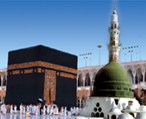

الفهرس

|  |  |
| --- | --- |
| العنوان | رقم الصفحة |
| المقدمة | 1 |
| تعريف الحج | 2 |
| حكم الحج | 2-3 |
| شروط وجوب الحج  محظورات الإحرام | 3-4  4 |
| أركان الحج  واجبات الحج  الفائدة العظمى للحج | 5  5  6 |
| الفوائد النفسية للحج  الفوائد الصحية للحج  الفوائد الاجتماعية للحج  الخاتمة | 7-8  8-9  10-9  10 |

المصادر والمراجع:

القرآن الكريم .

الموسوعة النبوية الشريفة.

مكتبة الملك فهد الوطنيّة. 1996. 22/50 . الزّكاة . الموسوعة العربيّة العالميّة - المملكة العربية السعوديّة . مؤسّسة أعمال الموسوعة للنّشر والتّوزيع .

تم بعونه تعالى